Слово «Университет» в основном корпусе Национального Корпуса русского языка.
Результаты поиска в основном корпусе Национального корпуса русского языка показали, что со словоформой «университет» имеется 3253 документов, где словоформа получила 7395 вхождений. Объём всего корпуса: 124 566 документов, 321 783 495 слов.
Пики частности употребления словоформы ласточка в русском языке приходятся на 1812, 1827, 1845, 1859 (абсолютный пик), 1894, 1910, 1951, 1967, 2006, 2014. Наблюдается плавная частотность использования словоформы. См. рис. 1
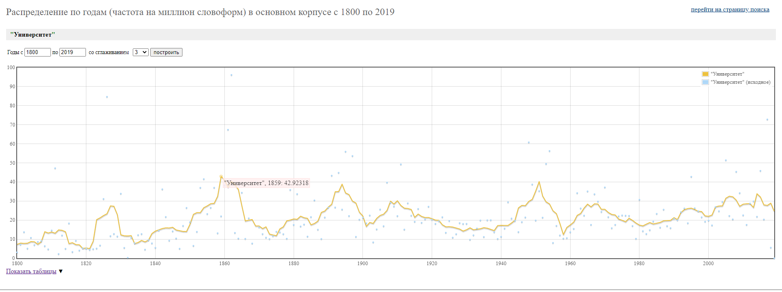
Рис. 1 Частотность словоформы ласточка в основном корпусе Национального корпуса русского языка (1800-2019)
Сфера функционирования слова «Университет» у авторов женского пола.
Согласно Национальному Корпусу русского языка (ruscorpora.ru), словоформа «университет» у авторов женского пола доминирует в нехудожественной, публицистической сфере в книжном формате.
Сфера функционирования | Количество документов | Количество вхождений
Публицистика | 302 | 731
Бытовая | 198 | 406
Учебно-научная | 30 | 65
Официально-деловая | 21 | 24
Реклама | 3 | 6
Электронная коммуникация | 2 | 5
Список литературы
Национальный Корпус русского языка (https://ruscorpora.ru/new/)
Словоформа «Университет» в Национальном корпусе русского языка https://processing.ruscorpora.ru/search.xml?lang=ru&sort=i_grtagging&g=i_doc&dpp=10&spp=50&text=lexform&req=%D0%A3%D0%BD%D0%B8%D0%B2%D0%B5%D1%80%D1%81%D0%B8%D1%82%D0%B5%D1%82&kwsz=5&mode=main&sr=1&spd=10&nodia=1&out=normal

